# Recht

Wo Menschen zusammenleben, entsteht eine Gemeinschaft, eine Gesellschaft. Da der einzelne Mensch den Drang verspürt, seine Bedürfnisse, seine Ideen und Überzeugungen durchzusetzen, braucht es in einer Gemeinschaft Regeln, damit dieses Zusammenleben funktioniert und kein Chaos entsteht.

## Regeln

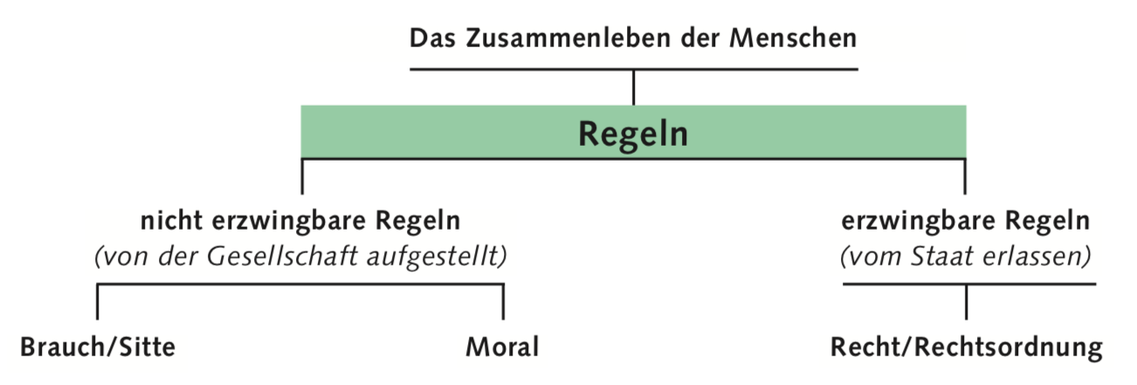

### Sitte/Brauch (*Nicht erzwingbare Regeln*)

Sitte / Brauch bezeichnet ein zur Gewohnheit (Tradition) gewordenes Verhalten des Menschen. (Die Begriffe Sitte und Brauch werden meist identisch verwendet: «Es ist Sitte / Brauch, dass...», «Andere Länder, andere Sitten / Bräuche»). Eine Sitte wird ohne zu überlegen und zu hinterfragen akzeptiert.

*Beispiele:* Weihnachtsfest, jährlicher Betriebsausflug, Fasnachtsumzug, «Sechse- läuten» in Zürich.

### Moral (*Nicht erzwingbare Regeln*)

Bezieht sich auf das Zusammenleben in der Gesellschaft und orientiert sich an Grundwerten wie Gerechtigkeit, Fürsorge und Wahrheit.

*Beispiele:* Man ist gegenüber dem Mitmenschen ehrlich. Man kümmert sich um kranke Familienangehörige.

### Recht (*Erzwingbare Regeln*)

Sammelbegriff für alle vom Staat erlassenen Regeln (Gesetze) und für anerkannte Regeln (Gewohnheitsrecht, Rechtslehre), die von staatlichen Organen (Gerichte) auch durchgesetzt werden.

**Rechtsordnung:** Alle Rechtsregeln, die für ein Volk eines Staates gelten.

## Rechtsquellen

Es gibt drei Orte, wo man das Recht finden kann.

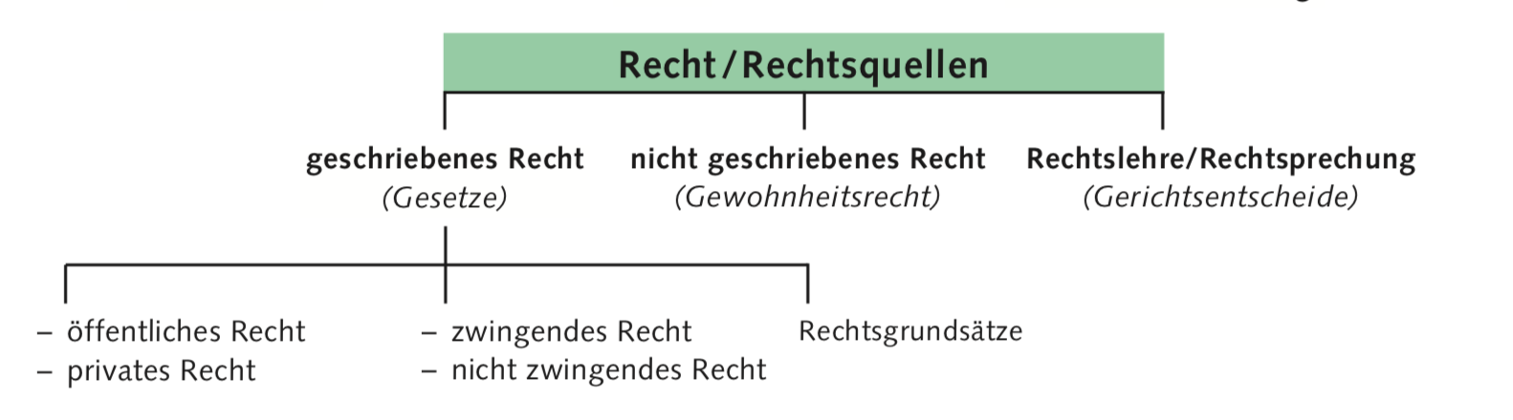

### Geschriebenes Recht

Alle Rechtsregeln, die von der dafür zuständigen Behörde erlassen worden sind.

### Gewohnheitsrecht

Ungeschriebene Regeln, die nach langer Zeit der Anwendung zu Recht geworden sind, weil die Gesellschaft sie als Recht anerkannt hat. Ein typisches Beispiel von Gewohnheitsrecht ist die Höhe des Finderlohns. Das Gewohnheits- recht hat den Finderlohn auf 10% festgelegt.

### Rechtslehre und Rechtsprechung

Die von den Rechtsgelehrten geäusserten Meinungen, die in der rechtswissenschaftlichen Literatur anerkannt sind. Wenn ein oberes Gericht ein wegweisendes Urteil fällt, stützen sich untergeordnete Gerichte in der Folge auf dieses Urteil und übernehmen die Begründung des oberen Gerichts.

## Geschriebendes Recht

Das geschriebene Recht kann unter anderem unterteilt werden in

* öffentliches Recht und privates (ziviles) Recht.
* zwingendes Recht und nicht zwingendes (dispositives) Recht.

### Öffentliches Recht

Rechtsbeziehungen zwischen dem Staat einerseits und Personen anderseits. Wird in der Regel von Amtes wegen angewendet (z.B. durch Polizei oder ein Gericht)

*Beispiel:*

* Bundesverfassung
* Strafgesetzbuch
* Strassenverkehrsgesetz
* Umweltschutzgesetz

### Private Recht

Rechtsbeziehungen zwischen Personen untereinander (privat = zivil). Wird nur auf Klage einer Partei beurteilt und Führt zu einem Zivilfall / Zivilprozess.

*Beispiel:*

* Zivilgesetzbuch (ZGB)
* Obligationenrecht (OR)

### Zwingendes Recht

Öffentliches Recht ist in der Regel immer zwingendes Recht. Aber auch im Privatrecht gibt es zwingende Bestimmungen. Dabei unterscheidet man:

* absolut zwingende Regeln: Die Bestimmungen sind gegenüber beiden Parteien nicht veränderbar.
* relativ zwingende Regeln: Zugunsten der schwächeren Partei (z.B. Arbeitnehmer) dürfen Änderungen gemacht werden, nicht aber zu deren Ungunsten.
* *Beispiel:* Nach dem 20. Altersjahr hat ein Arbeit- nehmer 4 Wochen bezahlte Ferien zugut. Der Arbeitgeber darf ihm mehr, aber nicht weniger Ferien gewähren.

### Nicht zwingendes Recht (dispositives Recht)

Die gesetzlichen Regeln gelten, wenn nichts anderes vereinbart worden ist. Die Parteien dürfen aber etwas Abweichendes vereinbaren. *Beispiel:* In dem Einzelarbeitsvertrag wird die Kündigungsfrist in der Probezeit auf fünf Arbeitstage beschränkt.

## Rechtsgrundsätze

### Rechtsgleichheit (*BV 8*)

Die Rechtsgleichheit bedeutet, dass vor dem Gesetz alle gleich sind.

### Reihenfolge der Rechtsquellen (*ZGB 1*)

Bei der Rechtsprechung muss die Priorität der Rechtsquellen die folgt eingehalten werden.

1. Geschriebenes Recht
2. Gewohnheitsrecht
3. Zuletzt hat das Gericht nach der Regel zu urteilen, die es als Gesetzgeber aufstellen würde.

### Richterliches Ermessen (*ZGB 4*)

Wo dem Gericht eigenes Ermessen eingeräumt wird, muss es sämtliche Umstände des konkret zu beurteilenden Falles beachten, um den besonderen Verhältnissen auch tatsächlich gerecht zu werden.

### Treu und Glauben (*ZGB 2 und BV 9*)

Der Gesetzgeber verlangt, dass jedermann immer nach bestem Wissen und Gewissen handelt. Man darf davon ausgehen, dass man vom Gegenüber nicht belogen oder betrogen wird.

### Rechtsmissbrauchsverbot (*ZGB 2*)

Missbraucht jemand sein Recht offensichtlich, wird dieser Missbrauch nicht geschützt *Beispiel:* Nur um den Nachbarn zu ärgern und diesem vorsätzlich die Aussicht zu nehmen, darf man keine Mauer bauen, die sonst keinen Zweck hat.

### Beweislast (*ZGB 8*)

Wer etwas behauptet und daraus etwas zu seinen Gunsten ableiten will, muss seine Behauptung auch beweisen.

## Gesetzbücher

* Bundesverfassung (BV)
* Strafgesetzbuch (StGB)
* Strassenverkehrsgesetz (SVG)
* Umweltschutzgesetz (USG)
* Das Zivilgesetzbuch (ZGB) *Das ZGB regelt viele Bereiche des Lebens, von der Geburt bis zum Tod. Es geht dabei unter anderem um die*
  1. Personenrecht
     + Natürliche Personen *Jeder einzelne Mensch gilt rechtlich gesehen als natürliche Person. Die natürliche Person hat Rechte und Pflichten.*
     + Juristische Personen *Sind Personenverbindungen, die selbständig Rechte erwerben und Pflichten haben können.*
  2. Familienrecht
  3. Erbrecht
  4. Sachenrecht (siehe z.B. S. 75, Eigentum, Besitz)
  5. Obligationenrecht
* Obligationenrecht *Aus dem 5. Teil, dem Obligationenrecht, hat man ein eigenes Gesetzbuch gemacht. Im Obligationenrecht werden die Verträge geregelt.*

## Weg zur Handlungsfähigkeit

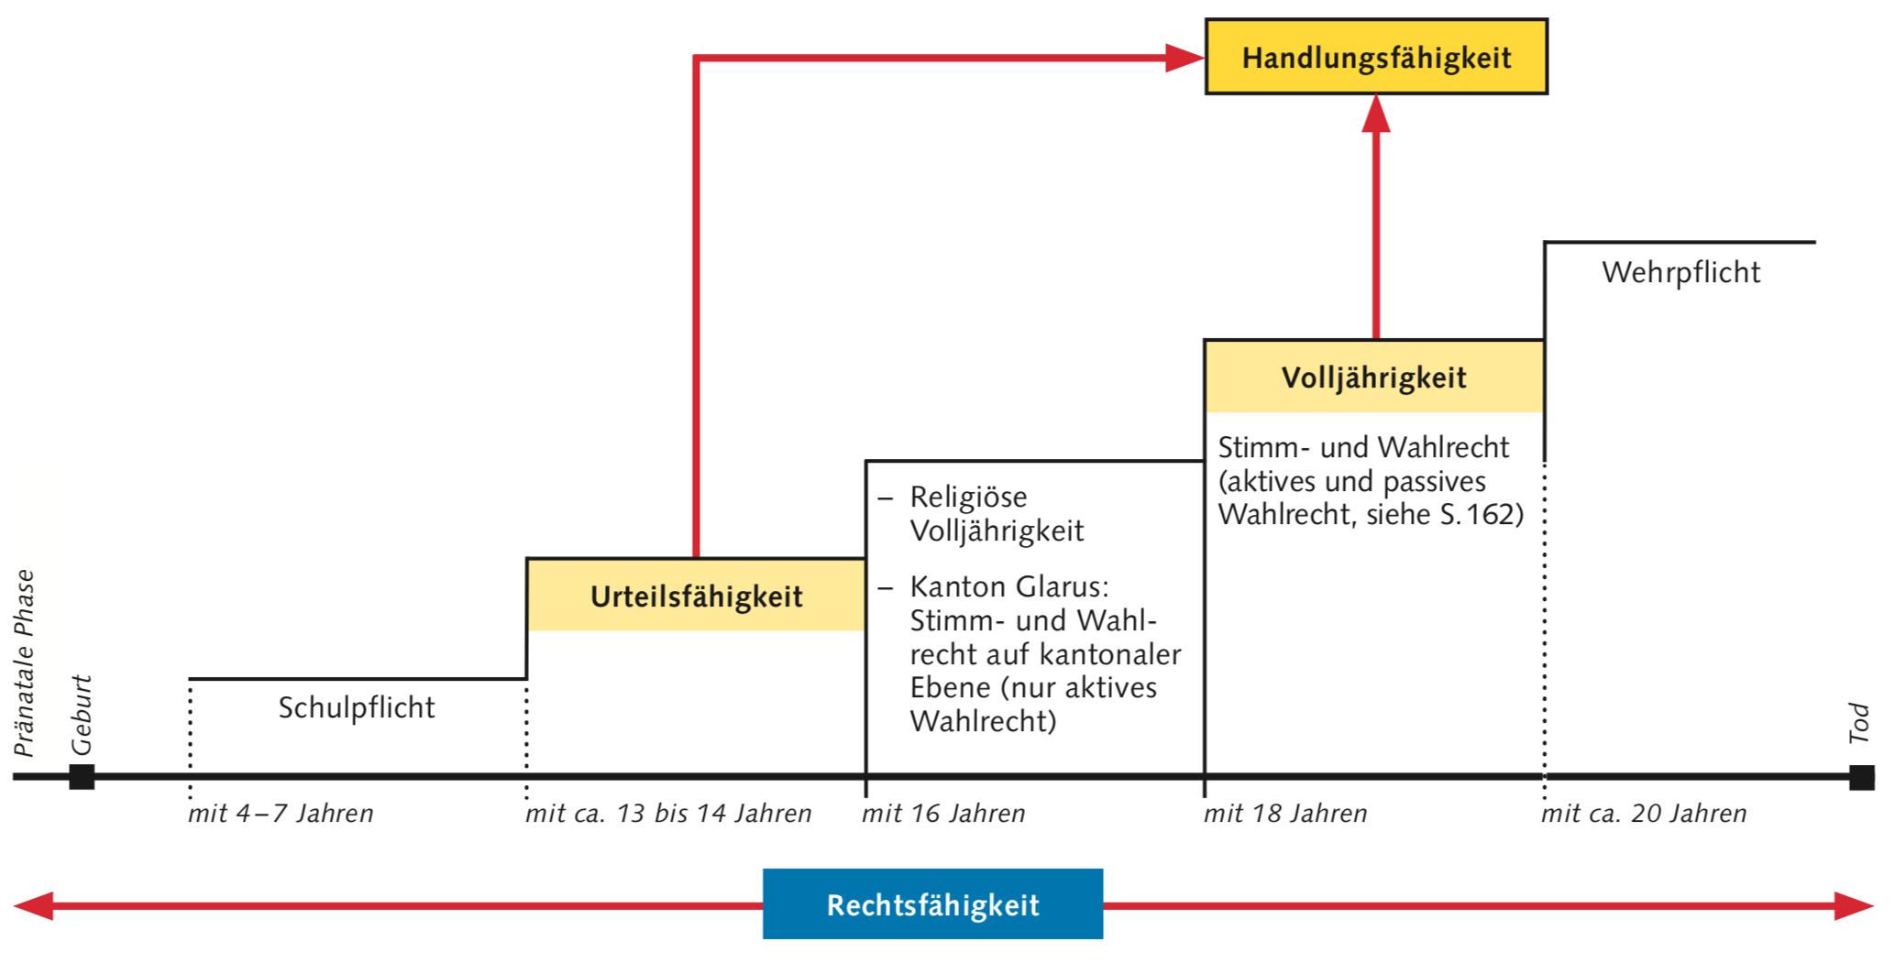

### Rechtsfähigkeit

Jeder Mensch hat die Fähigkeit, Rechte und Pflichten zu haben.

### Urteilsfähigkeit

Die Fähigkeit, vernunftgemäss zu handeln.

### Volljährigkeit

Die Fähigkeit, vernunftgemäss zu handeln.

### Handlungsfähigkeit

Fähigkeit, durch seine eigenen Handlungen Rechte und Pflichten zu begründen. Die Handlungsfähigkeit umfasst die:

* **Geschäftsfähigkeit**, d.h. durch eigene Handlungen können Rechtsgeschäfte gültig getätigt werden (Verträge abschliessen).
* **Deliktsfähigkeit**, d.h. durch rechtswidriges Verhalten kann man zivilrechtlich zur Verantwortung gezogen werden. Deliktsfähig im strafrechtlichen Sinne wird man aber bereits vom 10. Altersjahr an.
* **Prozessfähigkeit**, d.h. man hat das Recht, einen Prozess selbständig zu führen oder durch eine andere Person führen zu lassen.

## Vertragslehre

### Definition

Gegenseitig übereinstimmende Willensäusserung von Parteien (OR 1).

### Vertragsformen (OR 11).

Die Vereinbarung ist an keine Form gebunden. Formlos (auch formfrei genannt) ist der Oberbegriff für mündlich und stillschweigend.

### Formgebundener Vertrag (Schriftlichkeit)

Man unterscheidet drei Formen von Schriftlichkeit:

* **Einfache Schriftlichkeit:** Der Inhalt des Vertrages kann von Hand oder mit dem Computer erfasst werden und muss von Hand oder elektronisch unterschrieben werden.
* **Qualifizierte Schriftlichkeit:** Eine eigenhändige Unterschrift ist Pflicht. Zusätzlich müssen noch andere Vertragsabhängige Voraussetzungen erfüllt sein. (z.B. Handschriftliches Testament oder kantonales Formular für Mietzinserhöhungen).
* **Einfache Schriftlichkeit:** Eine urkundsberechtigte Person, z.B. ein Notar, prüft den Vertrag. Der Notar Bezeugt die Richtigkeit des Vertrages mit seiner Unterschrift und einem Stempel.

### Registereintrag und Veröffentlichung

* **Registereintrag:** Nebst der öffentlichen Beurkundung müssen gewisse Rechtsgeschäfte in ein Register eingetragen werden. (z.B. Gründung einer Aktiengesellschaft ins Handelsregister)
* **Veröffentlichung:**  Oder die müssen veröffentlicht werden um sie jedermann bekannt zu machen. (z.B. im Kantonsblatt beim Haus- oder Grundstückskauf)

# Lehrvertrag

Der Bund hat das Berufsbildungsgesetz (BBG) erlassen in dem die Grundlegenden Regelungen definiert sind. Zusätzliche Bestimmungen zum Lehrvertrag stehen in OR 344 ff. und im Arbeitsgesetz (ArG).

Im Gegensatz zum gewöhnlichen Einzelarbeitsvertrag muss der Lehrvertrag, um gültig zu sein, schriftlich abgeschlossen werden (OR 344a). Das Gesetz umschreibt den Mindestinhalt des Vertrages:

* die Berufsbezeichnung
* die exakte Dauer der Berufsausbildung im Betrieb
* Lohn (Lohnabrechnung siehe S. 37 und 40 f.)
* Probezeit
* wöchentliche Arbeitszeit
* Ferien

Der Lehrvertrag trägt die Unterschrift des Lehrmeisters und des Lehrlings. Ist der Lehrling noch nicht volljährig, muss der Vertrag vom gesetzlichen Vertreter (Inhaber der elterlichen Sorge oder Vormund, siehe S. 66) mitunterschrieben werden.

Der Lehrvertrag muss dem kantonalen Amt für Berufsbildung zur Überprüfung eingereicht werden. Dieses bestätigt mit seiner Unterschrift die Gültigkeit der getroffenen Vereinbarungen (BBG 14).

## Lehrmeister

### Pflichten

* den Lehrling für einen bestimmten Beruf fachgemäss ausbilden (OR 344)
* den Lehrling fachgemäss ausbilden oder ihn von einer qualifizierten Fachkraft ausbilden lassen (OR 345a1)
* dem Lehrling den Lohn bezahlen (OR 3221, OR 323b1)
* den Lehrling ohne Lohnabzug für den Besuch der Berufsfachschule, für überbetriebliche Kurse und die Lehrabschlussprüfung freistellen (OR 345a2)
* den Lehrling nur für Arbeiten heranziehen, die mit dem zu erlernenden Beruf im Zusammenhang stehen (OR 345a4)
* dem Lehrling den Besuch der Berufsmaturitätsschule ermöglichen (Voraussetzung: Leistungen im Betrieb und in der Schule erlauben dies; BBG 172+4)
* dem Lehrling zum Besuch von Freifächern bis zu einem halben Tag ohne Lohnabzug frei geben (Voraussetzung: Leistungen im Betrieb und in der Schule erlauben dies; BBG 223 und BBV 20)
* dem Lehrling Überstunden durch Freizeit von gleicher Dauer ausgleichen oder mit 25% Lohnzuschlag entschädigen (OR 321c1-3)
* bis zum Erreichen des 20. Lebensjahrs 5 Wochen Ferien gewähren (OR 329a), davon zwei zusammenhängend (OR 329c)
* das Amt für Berufsbildung bei Auflösung des Lehrverhältnisses orientieren (BBG 144)
* am Ende der Lehre ein Lehrzeugnis ausstellen (OR 346a)

## Lernende Person

### Pflichten

* Arbeit im Dienste des Lehrmeisters leisten (OR 344)
* alles tun, um die Lernziele zu erreichen (OR 3451)
* Anordnungen des Lehrmeisters befolgen (OR 321d)
* die übertragenen Arbeiten gewissenhaft ausführen (OR 321a1)
* den Unterricht in der Berufsfachschule besuchen (BBG 213)
* die Geräte und Materialien sorgfältig behandeln (Sorgfaltspflicht; OR 321a2)
* obligatorisch an überbetrieblichen Kursen und an der Lehrabschlussprüfung teilnehmen (BBG 233)

## Lehrvertragsbeendigung

Es ist möglich den Lehrvertrag unter folgenden Gründen zu beenden:

* Vertragsauslauf
* Beendigung während der Probezeit
* Auflösung der Lehre aus wichtigem Grund
  + Eine Partei erfüllt eine ihrer Pflichten nicht.
  + Der Lehrling ist den körperlichen oder geistigen Anforderungen für einen erfolgreichen Lehrabschluss nicht gewachsen.